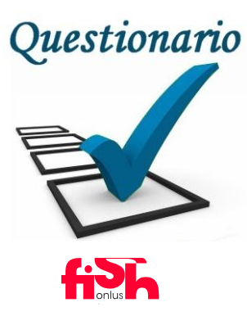
ANGSA Lazio invita a partecipare al sondaggio della FISH.
***
Un sondaggio breve e anonimo lanciato dalla FISH – Federazione Italiana per il Superamento dell’Handicap per capire come è iniziato l’anno scolastico per le alunne e gli alunni con disabilità, dopo che la sentenza del TAR del 14 settembre 2021 ha annullato il Decreto Interministeriale 182 ed i modelli PEI.
Nonostante la circolare 2044 del Ministero del 17 settembre in cui si specificava che comunque la sentenza non va ad intaccare la normativa sancita dal Decreto Legislativo 66 del 2017 che rimane assolutamente vigente per cui i GLO vanno convocati ed i PEI redatti, riceviamo segnalazioni ripetute da ogni parte del Paese su lacune, violazioni, disagi che impediscono ad alunne ed alunni con disabilità di iniziare l’anno scolastico al pari dei compagni. In alcuni casi gli stessi dirigenti scolastici inviterebbero le famiglie a trattenere a casa i figli fino a quando la scuola non abbia attivato gli adeguati sostegni e supporti, che devono proprio essere individuati nei PEI, unico strumento per l’inclusione reale.
Su questi gravi fatti il confronto politico con il Ministero dell’Istruzione è costante con una pressione da parte di FISH affinché quei diritti siano esigibili.
Per potenziare ancora l’azione, la FISH chiede l’aiuto, la vicinanza e la testimonianza delle famiglie delle alunne e degli alunni con disabilità.
I dati raccolti non hanno velleità statistiche ma piuttosto di attuare politiche e sono utili nei confronti e nelle doverose rivendicazioni di queste settimane verso il Ministero competente.
L’appello alle famiglie è quindi accorato: collaborate e diffondete l’iniziativa!
PARTECIPA AL SONDAGGIO: https://forms.gle/4aYcp6rZbdTqkBEq8
Il modulo del sondaggio, comunque anonimo, è ospitato in altro server con proprie politiche sulla privacy (cookies ecc.).

FISH – Federazione Italiana per il Superamento dell’Handicap
www.fishonlus.it
www.facebook.com/fishonlus
twitter.com/fishonlus

